SỞ GDĐT TP HỒ CHÍ MINH KIỂM TRA HỌC KÌ I. NH: 2015-2016
TRƯỜNG THCS-THPT PHẠM NGŨ LÃO MÔN: VẬT LÝ 10 - CƠ BẢN
Thời gian : 45 phút
A - LÝ THUYẾT:(5điểm).
Câu 1: Định nghĩa quán tính. Cho ví dụ. (1,5điểm)
Câu 2: Phát biểu quy tắc hợp lực song song cùng chiều.(1,5điểm)
Câu 3:- Phát biểu định luật III Niu- Tơn.(1điểm).
- Viết biểu thức định luật Húc, chú thích. (1điểm).
B - BÀI TẬP: (5điểm)
Câu 1: Mặt Trăng, Trái Đất có khối lượng lần lượt là m₁=7,4.10²² kg, m₂=6.10²⁴ kg. Khoảng cách giữa chúng là 384000km. Tính lực hấp dẫn giữa chúng. Lấy G = 6,67. 10⁻¹¹ (N.m²/kg²).(1,5điểm)
Câu 2: Một lò xo khi treo vật có khối lượng 400g sẽ dãn ra một đoạn 2cm.
a. Tìm độ cứng của lò xo, lấy g = 10m/s².(0,75điểm)
b. Tìm độ dãn của lò xo khi treo vật có khối lượng 600g.(0,75điểm)
Câu 3: Một ô tô có khối lượng 500 kg đang nằm yên trên mặt đường nằm ngang chịu tác dụng lực kéo 1000N theo phương ngang thì vật chuyển động nhanh dần đều, biết hệ số ma sát giữa vật và mặt đường là μ = 0,1.
a. Tính gia tốc vật, lấy g= 10m/s². Tính quãng đường, vận tốc ô tô đi được sau 10s. (1điểm)
b. Nếu cũng lực trên kéo hợp với phương ngang góc 45⁰ thì gia tốc lúc này là bao
nhiêu?(1điểm).

Họ tên:………………………………………………….Lớp……………SBD…………

ĐÁP ÁN VÀ THANG ĐIỂM KT HỌC KỲ I – MÔN VẬT LÝ 10
- LÝ THUYẾT: (5điểm)
Câu 1 | Định nghĩa quán tính: là tính chất của mọi vật có xu hướng bảo toàn vật tốc cả về hướng và độ lớn.  Ví dụ: đang chạy xe trên đường nếu thắng gấp người sẽ đổ dồn về phía trước. | 1điểm  0,5điểm
Câu 2 | 6 Quy tắc hợp lực song song cùng chiều:  - Quy tắc:  - Hợp lực của hai lực song song cùng chiều là một lực song song, cùng chiều và có độ lớn bằng tổng độ lớn của hai lực ấy.  - Giá của hợp lực chia khoảng cách giữa hai giá của hai lực song song thành những đoạn tỉ lệ nghịch với độ lớn của hai lực ấy.  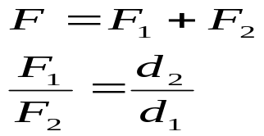  - Biểu thức:  MMM | 1điểm  0,5điểm
Câu 3 | -Trong mọi trường hợp, khi vật A tác dụng lên vật B một lực thì vật B cũng tác dụng lên vật A một lực.  Hai lực này có cùng giá, cùng độ lớn, nhưng ngược chiều.  - - Biểu thức:  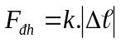  - 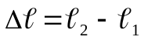 khi lò xo dãn (m)  - 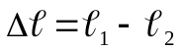 khi lò xo bị nén(m)  - k là độ cứng của lò xo(N/m)  - 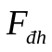 lực đàn hồi (N) | 1điểm  1điểm
- BÀI TẬP(5điểm)
Câu 1: Tóm tắt:  . m₁ = 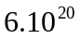kg  . m₂ = 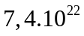kg  . r=384000km= 384000 000 m  . G = 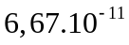N.m²/kg²  ^{F}_{hd} ^{= ?} | Ta có: 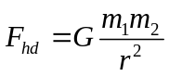  ⬄ 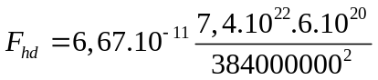  ⬄ 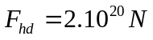 | 0,5điểm  0,5điểm  0,5điểm
Câu 2: Tóm tắt:  m₁ = 400g = 0,4 kg  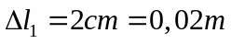  g= 10m/s²  a.k = ?  b.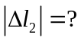m₂= 600g= 0,6 kg | a)Vật cân bằng nên: P = F_{dh}  ⇔ m₁.g =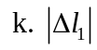  ⇔ 0,4.10= k.0,02  ➔ k = 200 N/m  b) Vật cân bằng nên: P = F_{dh}  ⇔ m₂.g =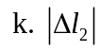  ⇔ 0,6.10= 200. 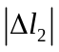  → = 0,03 m | 0.75điểm  0.75điểm
Câu 3: Tóm tắt  v₀ = 0m/s, m=500kg.  g= 10m/s²  µ=0,1  F=1000N.tính:  a/ a=?  s=?  v=?  t=10s  b/α=45⁰, a,=? | a/-vẽ hình chọn hệ xoy.  - theo định luật IINiu-tơn :  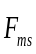+ ++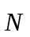=m. (*)  -chiếu (*) lên ox, oy đã chọn :  -µ.m.g+F=m.a  Thay số: a=1m/s²  S= ½.a.t²=1/2.1.10²=50m  V=a.t=1.10=10m/s  b/-chiếu (*) lên ox,0y ta có:  ox: F.cos45-µ.N=m.a (1)  oy: F.sin45+N-P=0 ⬄ N=m.g-F.sin45 (2)  từ (1) và (2):  a=(F.cos45⁰-µ.(m.g-F.sin45⁰))/m  a= 0,56m/s² | 0,25điểm  0,25điểm  0,25điểm  0,25điểm  0,25điểm  0,25điểm  0.25điểm  0.25điểm
LƯU Ý: - thiếu đơn vị trừ 0,25điểm.

